Отчёт о едином уроке в рамках недели «Безопасность Интернет»

В школе прошла неделя под названием «Безопасность в сети Интернет». С помощью ресурсов сети Интернет была получена необходимая информация на сайтах: «Школьный сектор. Права и дети в Интернете» (schoolsectorp.wordpress.com), «Безопасность» (http://sos-ru.info), «Безопасный Интернет»
(http://www.saferinternet.ru).
Работа с обучающимися велась в зависимости от возрастных категорий:
На каждом этапе применялись специальные формы и методы
обучения в соответствии с возрастными особенностями. Формирование
навыков информационной безопасности и культуры осуществлялось
не только на уроках информатики, но и на других предметах. Например:
в младших классах на уроках технологии и окружающий мир. В 5-7 классах на уроках технологии и ОБЖ), а также и во внеурочной деятельности.
К проведению уроков были привлечены учащиеся старших классов.

В 1 классе урок провела ученица 8 класса Хайманова Ляна,
во 2 - ученица 8 класса Цховребова Эльза,
в 3 - ученица 8 класса Цховребова Елена,
в 4 - ученица 8 класса Губиева Алина,
в 5 - ученица 8 класса Кодоева Залина,
в 6 - ученица 9 класса Кисиева Виктория,
в 7-11 классах - учитель информатики Улубиева Н.М.
В подборе информации к занятиям помогала учитель информатики Улубиева Н.М.
Ведущим данного предмета понравилось выступать в роли учителя и соблюдать все режимные моменты. Учащиеся с большим энтузиазмом отвечали на вопросы и принимали активное участие в викторинах, проведенных «учителем». Кроме того, учитель информатики Улубиева Н.М. провела беседу о безопасности в сети Интернет с родителями 8 и 4 классов.
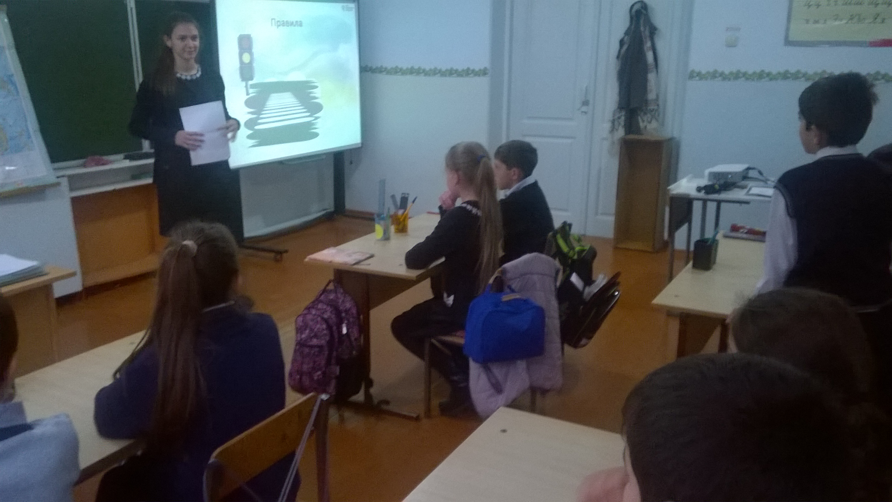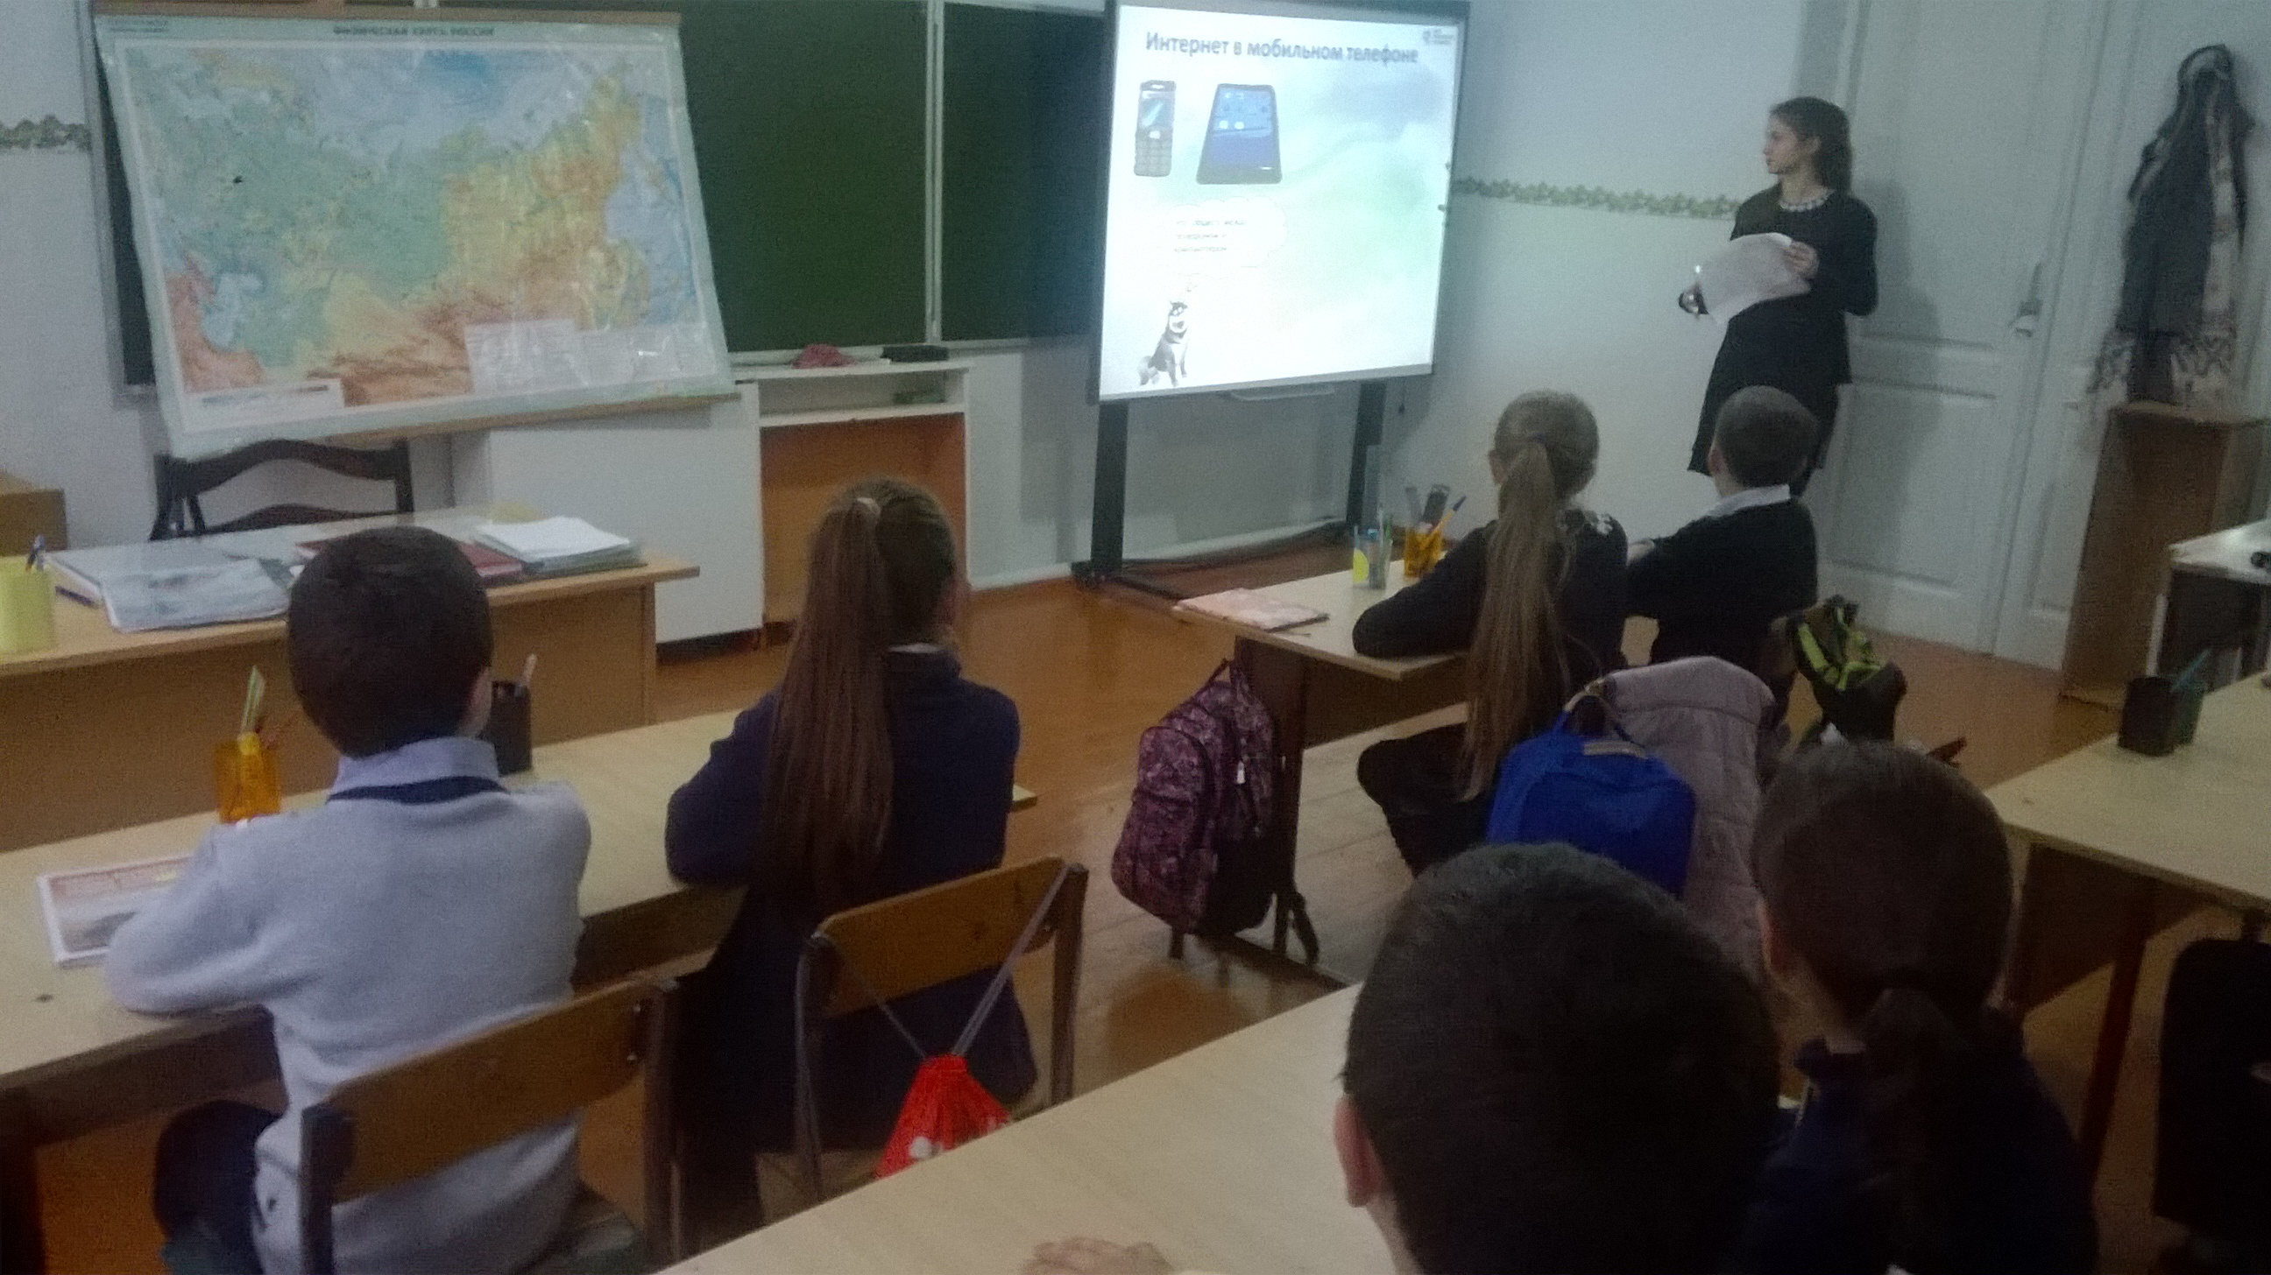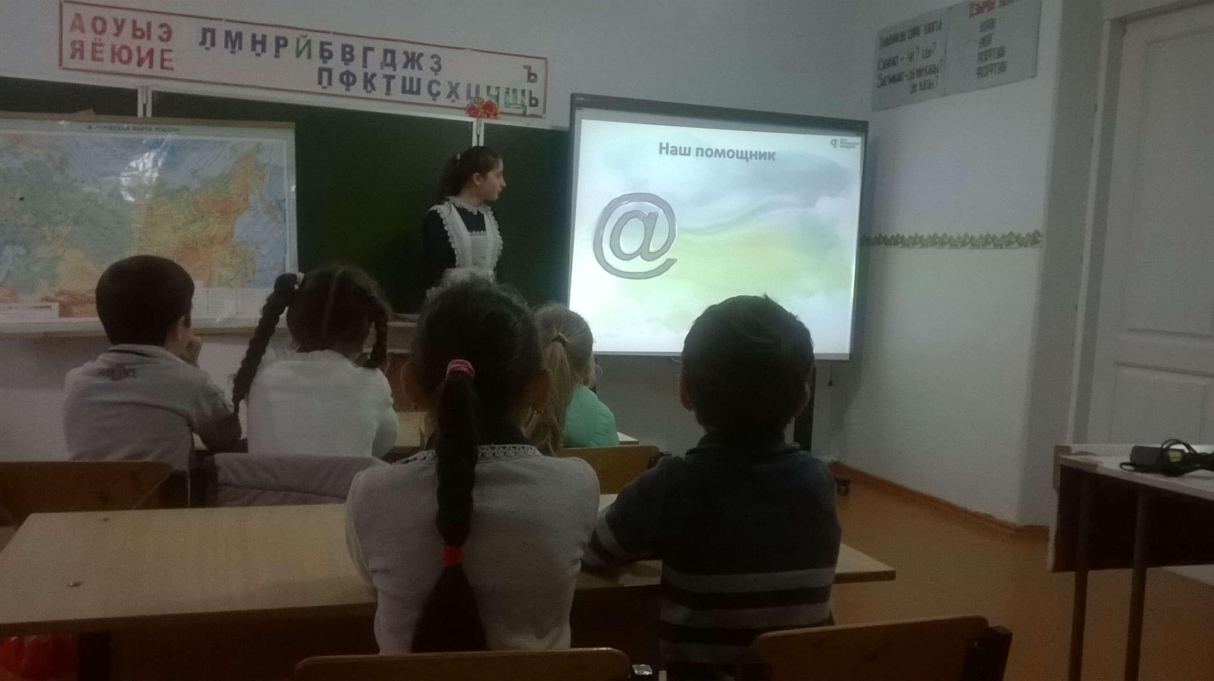 «Безопасность в сети Интернет» с учащимися 1 и 4 класса.

